Grün oder weiß? Beim Spargel ist das reine Geschmackssache!
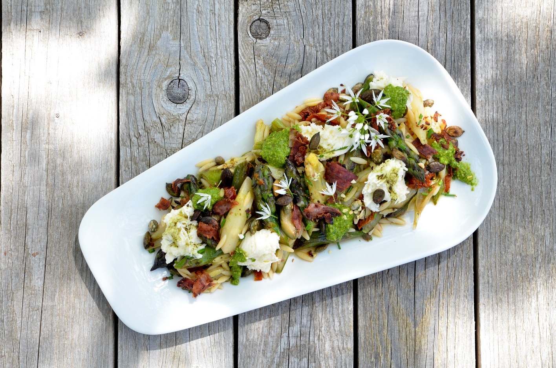
(GMH) Bleichspargel als typisch deutsche Delikatesse hat eine lange Tradition. Inzwischen bieten aber auch immer mehr heimische Spargelanbauer grünen Spargel an. Die ausgefärbten Sprossen der gleichen Pflanzen werden überirdisch geerntet. Sie sind kräftiger im Geschmack und passen unter anderem gut in mediterrane Gerichte. Ob nun grüner oder weißer Spargel auf den Tisch kommt, ist reine Geschmackssache. Entscheidend ist, dass die Stangen möglichst frisch sind — und somit aus regionalem Anbau stammen.
Bildnachweis: GMH / Spargelstrasse NRW
Bildunterschrift: Es gibt viele Möglichkeiten, Spargel zu genießen — zum Beispiel im Salat. Ab die Stangen grün oder weiß sind, ist reine Geschmackssache. Viel wichtiger ist, dass das Edelgemüse möglichst frisch ist.

Bilddaten in höherer Auflösung unter:
https://www.gruenes-medienhaus.de/download/2023/05/GMH_2023_20_01.jpg

Unter oder über der Erde geerntet
Wer an deutschen Spargel denkt, hat meist weiße Köpfe vor Augen, die aus Erddämmen schauen. Für den sogenannten Bleich-spargel werden die Sprossen gestochen, bevor sie ans Sonnenlicht gelangen. Nur so kann verhindert werden, dass die Köpfe sich verfärben. Bei grünem Spargel treiben die Sprossen über der Erde aus. Angeregt durch das Sonnenlicht bilden die Pflanzen den grünen Farbstoff Chlorophyll. Noch hat diese Variante des Edelgemüses im heimischen Feldanbau einen kleinen Stellenwert. Da jedoch die Nachfrage steigt, stellen immer mehr Spargelanbauer Teile ihrer Flächen um. Gerade jüngere Käuferinnen und Käufer greifen vermehrt zu Grünspargel. Zum einen schmeckt er kräftiger und ist vitaminreicher, zum anderen entfällt auch ein Großteil der Arbeit: Höchstens die Enden müssen beim Grünspargel geschält werden, ansonsten reicht einfaches Waschen.

Schnelligkeit in der Verarbeitung
Grünspargel-Stangen sind in der Regel dünner und leichter als Bleichspargel und müssen weniger aufbereitet werden. Die weißen Stangen werden nach der Ernte möglichst schnell befeuchtet und auf zwei Grad Celsius heruntergekühlt. Das verhindert das Eintrocknen der Enden und eine rosa Verfärbung. Anschließend wird Bleichspargel sorgfältig gewaschen, auf eine gleichmäßige Länge von etwa 22 Zentimeter geschnitten sowie nach Qualitäten und Dicke sortiert. Das übernehmen häufig große und teure Sortiermaschinen, denn Schnelligkeit ist bei dem Frischeprodukt wichtig.

Sortiert nach optischen Kriterien
Verkauft wird Spargel in unterschiedlichen Qualitäten und Sortierungen. Das hat weniger mit dem Geschmack und den gesunden Inhaltsstoffen, als mit der Optik zu tun. Für die „Klasse Extra“ sind die Stangen gerade gewachsen und haben fest geschlossene Köpfe. Während Grünspargel der höchsten Klasse gleichmäßig grün gefärbt ist, ist der Bleichspargel reinweiß. Auch sind die Stangen alle gleichmäßig dick. Diese beste Qualität lohnt sich vor allem, wenn das Stangengemüse eine Hauptrolle auf dem Teller spielen soll. Günstiger ist Spargel der Klassen I und II. Hier können die Stangen leicht gebogen sein, etwas fleckig oder verfärbt. Das erfordert bei der Vorbereitung des Spargels unter Umständen, mehr wegzuschneiden. Zudem variieren die Garzeiten von den Stangen mit unterschiedlicher Dicke. Besonders günstig ist Bruchspargel. Wird der Spargel für Suppe, Salat, Ragouts oder ähnlichem ohnehin kleingeschnitten, reicht diese Qualität vollkommen aus.

Frische als wichtigstes Qualitätsmerkmal
Höchstes Qualitätsmerkmal beim Spargel ist nicht die Dicke oder Länge, sondern die Frische. Egal ob weiß oder grün – die Schnittflächen dürfen nicht ausgetrocknet sein und die Stangen müssen sich fest anfühlen. Frischer weißer Spargel quietscht zudem, wenn man ihn aneinander reibt. In Puncto Frische schlägt deutscher Spargel die Importware um Längen. Besten Geschmack gibt es deshalb nur bei regionaler Ware ohne lange Transportwege. In den Hofläden, an den Verkaufsständen und auf den Wochenmärkten bieten die Anbauer Spargel an, der erst wenige Stunden zuvor gestochen wurde — und damit höchsten Genuss.

[Kastenelement]
Spargel lässt sich vielseitig genießen
Bleichspargel mit Buttersoße und Kartoffeln ist immer noch ein Klassiker der deutschen Küche. Doch wer das edle Gemüse bislang nur traditionell kennt, sollte unbedingt auch mal andere Rezepte ausprobieren. Spargel lässt sich hervorragend auf dem Grill und im Backofen zubereiten, in der Pfanne braten, als Zutat für Salat, Risotto und Pastasoße oder als Belag für Pizza und Flammkuchen verwenden. Rezeptideen, Tipps und weitere Informationen über den heimischen Spargelanbau gibt es auf der Internetseite www.deutschlandspargel.de

